Obsah
1 Souhrn během posledních let 1
1.1 Zdroj infekce 1
2 Srovnání ostatních let s rokem 2021 2
3 Geografické rozložení a průměrný věk 3
4 Počet případů 4
4.1 Pohlavní styk 4
4.2 Injekční přenos 4
4.3 Neznámý přenos 4
4.4 Případy a úmrtí ve stadiu AIDS 4
5 Způsob přenosu 6
5.1 Heterosexuální pohlavní styk 6
5.2 Homosexuální pohlavní styk 6
5.3 Injekční užívání drog 6
5.4 Občani ČR vs. residenti 6
5.5 Další sexuálně přenosné choroby 7
5.5.1 Syfilis 7
5.5.2 Kapavka 7
5.5.3 LGV 7
6 Darování krve 8
7 Těhotenství a HIV 9
7.1 Přenos na děti 9
Seznam literatury 10
Seznam obrázků 11
Seznam tabulek 12

Souhrn během posledních let
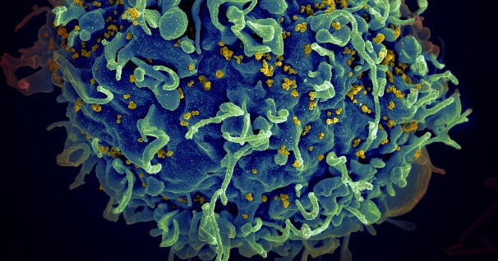
Česká republika zůstává zemí s nízkou úrovní infekce HIV/AIDS v rámci Evropy. V roce 2021 bylo v České republice na základě 1,58 mil. provedených vyšetření nově diagnostikováno 233 případů infekce HIV, z toho 131 u občanů ČR a 102 (43,8 %) cizinců s dlouhodobým či trvalým pobytem, dohromady o 17 méně, než v roce 2020. Necelá pětina nových pacientů (42, tj. 18,0 %) o své HIV pozitivitě již věděla; jejich diagnóza byla stanovena dříve v zahraničí. Uvedený podíl je poněkud vyšší než v letech 2012–2019. Zvýšení v letech 2020–2021 zřejmě souvisí s probíhající epidemií covid-19. V relativním vyjádření představuje uvedený počet výskyt 2,22 případu na 100 000 obyvatel. Onemocnění AIDS bylo nově diagnostikováno u 54 HIV pozitivních osob, u 74,1 % z nich byla diagnóza AIDS stanovena bezprostředně po záchytu HIV. Ke konci roku 2021 bylo za celou dobu sledování v ČR registrováno celkem 4074 HIV pozitivních případů, u 775 (19,0 %) z nich se rozvinulo onemocnění AIDS. Z nemocných s AIDS zemřelo 355 osob (45,8 %), dalších 185 osob s infekcí HIV zemřelo z jiné příčiny ve stádiu asymptomatickém či symptomatickém non-AIDS.
Obrázek 1 Virus lidské imunitní nedostatečnosti

Zdroj infekce
Hlavním zdrojem infekce HIV v ČR je stále sexuální přenos, zejména mezi muži majícími sex s muži. V roce 2021 bylo nově zachyceno 143 mužů majících sex s muži (z nichž 3 byli zároveň injekčními uživateli drog), tj. 61,4 % nových případů. Heterosexuální přenos infekce HIV byl zaznamenán u 67 osob (28,8 %) a přenos prostřednictvím injekčního užívání drog u 7 (3,0 %) případů. Nově zjištěných žen bylo 32 (13,7 %). U HIV pozitivních osob bylo v roce 2021 nově zjištěno 140 případů syfilis, 94 případů kapavky a 11 případů venerického lymfogranulomu, v naprosté většině u mužů majících sex s muži.

Srovnání ostatních let s rokem 2021
V roce 2021 bylo v České republice v rámci systému surveillance celkově provedeno a ohlášeno 1,58 mil. vyšetření na přítomnost infekce HIV u občanů České republiky a rezidentů (tj. osob jiné než české národnosti, které mají v ČR dlouhodobý pobyt na základě víz nad 90 dní či povolení k trvalému pobytu). Posledních šest let vykazuje trend nárůstu počtu vyšetření (graf 1). V Národní referenční laboratoři pro HIV/AIDS bylo v roce 2021 nově evidováno 233 případů infekce HIV. Počty nově diagnostikovaných případů od roku 2003 setrvale stoupaly z úrovně kolem 50 případů ročně a dosáhly nejvyšší hodnoty 286 v roce 2016. Poté nejprve v následujících dvou letech výrazně klesly až na 208 v roce 2018, ale pak opět vzrostly. Počet případů HIV v roce 2021 je o 18 nižší než v roce 2020, ale o 11 vyšší než v roce 2019 (graf 1). V relativním vyjádření představuje uvedený celkový počet výskyt 2,22 případu na 100 000 obyvatel. Mezi nově zjištěnými případy bylo 201 mužů a 32 (13,7 %) žen. Poměr počtu mužů a žen činil 6,3:1. Dosud se 16 z 233 nových HIV pozitivních nedostavilo do žádného HIV centra, a nejsou tudíž v ČR sledováni a léčeni. (ADAMAAADADWADAW 1111111)

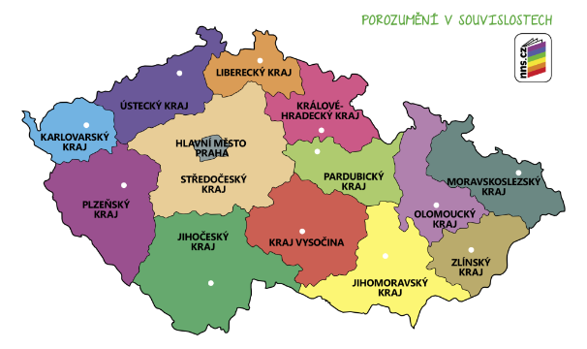
Geografické rozložení a průměrný věk
Obrázek 2 Kraje ČR
Geografické rozložení případů HIV infekce nově zjištěných v roce 2021 podle kraje obvyklého bydliště (trvalého či přechodného) v době první laboratorní diagnózy. Dominantní zastoupení má Praha s 44,6 % případů a relativním počtem 8,2 na 100000 obyvatel. S odstupem následují v relativních počtech kraje Jihomoravský a Středočeský. Relativní výskyt případů v jednotlivých krajích v období deseti let 2012–2021 v přepočtu na 100 000 obyvatel a jeden rok charakterizuje graf 5. Případy jsou zařazovány do krajů podle obvyklého místa bydliště v době první diagnózy HIV, zařazení tudíž nemusí korespondovat s aktuálním bydlištěm (mnozí využívají trvalé i přechodné bydliště). Nejvíce případů se jednoznačně koncentruje v Praze. Z pohledu relativních údajů je vyšší výskyt dále patrný v krajích v okolí největších měst, tedy Středočeském, Jihomoravském, Ústeckém, Libereckém a Plzeňském, a dále v Karlovarském kraji jako příhraniční oblasti Německa. Nejméně případů vzhledem k počtu obyvatel vykazují kraje Zlínský a Vysočina. Průměrný věk nově diagnostikovaných mužů byl 38,8 roku a žen 41,3 roku. Muži byli ve věkovém rozpětí od 18 do 66 let, ženy od 20 do 54 let. Nejvíce zastoupená je věková kategorie 30–34 let (19,7 % případů), která je s malým odstupem následovaná kategoriemi 35–39 a 40–44 let. Průměrný věk nových případů se v letech 2001–2012 pohyboval zhruba na úrovni 34 let u mužů a 30 let u žen, v letech 2013–2017 se rozdíly mezi pohlavími výrazně zmenšily a průměrný věk byl 35 let, poté se dále zvyšoval, rychleji u žen než u mužů, a dosáhl u mužů a žen 37,3 a 38,0 let v roce 2020 a 38,8 a 41,3 let v roce 2021.

Počet případů

Pohlavní styk
Stejně jako v předchozích letech byl i v roce 2021 jednoznačně dominantním způsobem přenosu přenos sexuální cestou a v rámci něj sex mezi muži. Muži mající sex s muži (140 mužů) tvoří 60,1 % nových případů. Rovněž u 3 mužů v kombinované kategorii mužů majících sex s muži a užívajících injekčně drogy se jako pravděpodobnější jeví přenos sexuální cestou. Dohromady se tedy jedná o 143 mužů majících sex s muži (61,4 % ze všech nových případů). Dvanáct z nich uvádí styk s muži i ženami. Heterosexuální přenos byl zjištěn u 39 mužů a 28 žen, což dohromady činí 28,8 % případů.

Injekční přenos
Přenos při injekčním užívání drog byl zaznamenán u 5 mužů a 2 žen, což dohromady představuje 3,0 % z nově identifikovaných případů. Kromě toho má dalších 6 pacientů uvedeno injekční užívání drog v anamnéze, ale k přenosu infekce u nich spíše došlo sexuální cestou. Dále byl zaznamenán jeden případ při transfuzi krve u cizince s dlouhodobým pobytem, u nějž k přenosu došlo mimo území ČR.

Neznámý přenos
Způsob přenosu zůstal neobjasněný u 15 pacientů. V roce 2021 bylo nově diagnostikováno 54 případů onemocnění AIDS. Mezi nimi bylo 44 mužů a 10 (18,5 %) žen, resp. 29 občanů ČR a 25 (46,3 %) residentů. Výraznou většinu nových případů AIDS (40, tj. 74,1 %) tvoří pacienti, u nichž byla diagnóza AIDS stanovena bezprostředně po zá chytu HIV. Důvodem vyšetření u většiny z nich byly klinické příznaky, ve 3 případech vlastní žádost.

Případy a úmrtí ve stadiu AIDS
U nových případů AIDS byly nejčastěji zastoupeny diagnózy syndromu chátrání (22×), pneumocystové pneumonie (19×), tuberkulózy (9×), Kaposiho sarkomu (6×), kandidózy jícnu (5×) a HIV encefalopatie (5×). Více než jedno indikativní onemocnění mělo 18 pacientů. V roce 2021 zemřelo ve stadiu AIDS 21 nemocných (z toho 17 mužů) ve věkovém rozmezí 36–69 let a v průměrném věku 47,4 let. U jednoho z těchto úmrtí nebylo bezprostřední příčinou onemocnění AIDS. Dalších 8 HIV pozitivních (z toho 7 mužů) ve věku 34–69 let (průměr 54,6 roku) zemřelo z jiné příčiny (onemocnění oběhové soustavy, zhoubný novotvar, úraz, covid-19 aj.). Kumulativně bylo v ČR za celé dosavadní období sledová ní 1. 10. 1985 – 31. 12. 2021 zjištěno 4074 případů HIV pozitivity u občanů ČR (2960; 72,7 %) a rezidentů (1114; 27,3 %), z toho bylo 3495 (85,8 %) mužů a 579 (14,2 %) žen. Zastoupení mužů a žen v jednotlivých letech popisuje tabulka 4.
Tabulka 1 Počet případu podle pohlaví (zkrácená)

Způsob přenosu
Nejčastějším způsobem přenosu HIV/AIDS je v ČR dlouhodobě sexuální styk . Výrazně převažuje homo sexuální/bisexuální styk, který byl zaznamenán kumulativně u 65,3 % HIV infekcí zjištěných v ČR a u dalších 1,8 %v kombinaci s injekčním užíváním drog.

Heterosexuální pohlavní styk
Přenos heterosexuálním stykem byl zjištěn u 25,2 % případů. Počet pacientů s heterosexuálním přenosem infekce od roku 2002 rovněž vzrostl, ale po roce 2008 dlouhodobě stagnoval na úrovni přibližně 45 případů ročně, až v letech 2016–2019 došlo k určitému zvýšení na úroveň kolem 55 případů. Rok 2020 představuje skokové zvýšení na 82 případů, rok 2021 pak sice přinesl určitý pokles na 67 případů, ale počty heterosexuálně přenesených infekcí zůstávají vysoké, k čemuž přispívají zejména residenti. Relativní zastoupení heterosexuálně přenesených infekcí kleslo z hodnot kolem 40 % na přelomu tisíciletí na hodnoty pod 20 % v letech 2011–2016, poté se zvýšilo zhruba na 25 % a v posledních dvou letech zhruba na 30 %.

Homosexuální pohlavní styk
Podíl infekcí přenesených stykem mezi muži se od roku 2002 postupně zvyšoval až na 77,1 % v roce 2015, poté poklesl a v letech 2018–2021 kolísal zhruba kolem úrovně 60 %.V absolutních počtech se u homosexuálního přenosu jedná o pokles z hodnot přesahujících 200 případů ročně na 140 v roce 2021. Pokles se týkal pouze občanů České republiky, ale neprojevil se u rezidentů. Za posledních 5 let souhrnně tvoří homosexuální přenos 63,9 % případů, a připočteme-li i kategorii mužů majících sex s muži, kteří užívají injekčně drogy, pak je to 65,0 %.

Injekční užívání drog
K přenosu injekčním užíváním drog došlo celkově u 3,7 % případů.

Občani ČR vs. residenti
Způsob přenosu se výrazně liší mezi občany ČR a residenty. Mezi občany ČR byl v období 2012–2016 podíl homosexuálního a heterosexuálního přenosu 80,0 % a 14,3 %, zatímco mezi residenty to bylo 57,8 % a 30,2 %. V období 2017–2021 se rozdíly ještě zvýraznily. Mezi občany ČR byl podíl homosexuálního a heterosexuálního přenosu 74,2 % a 19,0 %, mezi residenty 47,3 % a 40,6 %. Situaci u residentů ovlivňují výrazně Slováci, u nichž dominuje přenos homosexuální (85,1 % ze 174 případů v letech 2012–2021). V celém průběhu sledování bylo diagnostikováno onemocnění AIDS u 775 (19,0 %) osob (630 mužů a 145 žen), z nichž více než čtvrtinu (29,2 %) tvoří rezidenti (226 osob, z toho 165 mužů a 61 žen). Necelá polo vina (45,8 %) nemocných s AIDS již zemřela (355 osob, z toho 291 mužů, 64 žen). Dalších celkově 185 HIV pozitivních osob (163 mužů a 22 žen) zemřelo z jiné příčiny ve stádiu asymptomatickém či symptomatickém non-AIDS.

Další sexuálně přenosné choroby
U HIV pozitivních jsou v posledních letech časté koinfekce s dalšími sexuálně přenosnými nemocemi (graf 12). V roce 2021 bylo u HIV pozitivních osob (jak s nově, tak s dříve zjištěnou HIV pozitivitou)

Syfilis
diagnostikováno 140 nových případů syfilis, všechny u mužů; 130 z nich představuje časnou syfilis, 1 pozdní syfilis a 9 syfilis blíže nespecifikovanou. Převažuje tedy časná infekce, která je z hlediska rizika přenosu na další sexuální partnery nejnebezpečnější. K přenosu syfilis došlo homosexuálním stykem ve 125 (89,3 %) případech a heterosexuálním stykem v 8 případech, u 7 mužů zůstal způsob přenosu nezjištěný. Z hlediska věkového rozložení bylo 28 (20,0 %) případů ve věku 20–29 let, 49 (35,0 %) případů v kategorii 30–39 let, 47 (33,6 %) případů v kategorii 40–49 let a 16 (11,4 %) případů ve věku 50 let a více.

Kapavka
Kapavka byla zaznamenána u 94 HIV pozitivních, mezi nimiž byla 1 žena a 93 mužů, přičemž 86 z nich byli muži mající sex s muži. Kapavku mělo 24 osob (21,3 %) ve věku 20–29 let, 41 osob (43,6 %) ve věku 30–39 let, 25 osob (26,6 %) ve věku 40–49 let a 8 (8,5 %) ve věku 50 let a více. V 60 (63,8 %) případech se jednalo o reinfekci.

LGV
Dále bylo zjištěno 11 případů venerického lymfogranulomu (LGV), všechny u mužů majících sex s muži, ve 2 případech se jednalo o reinfekci. Ve věku 30–39 let bylo 6 mužů, ve věku 40–49 let byli 4 a ve věku nad 50 let byl 1 muž. Výrazná většina všech uvedených koinfekcí (82,9 %) byla zaznamenána u pacientů, kteří již věděli o své HIV pozitivitě.

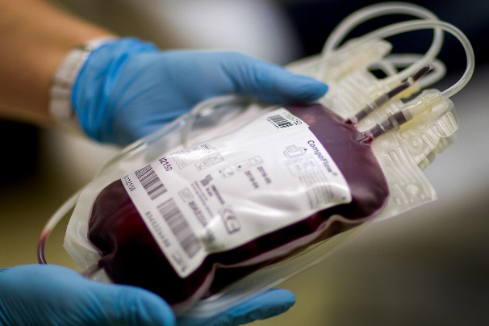
Darování krve
Obrázek 3 Odběrové centrum Pardubice
Z pohledu důvodu provedeného vyšetření HIV protilátek tvoří dlouhodobě velkou část provedených testů povinné testování krevních vzorků dárců krve a plasmy. V roce 2021 bylo celkem provedeno téměř 1,2 miliónu testů u dárců krve a plasmy (tabulka 1), z toho asi 740 tisíc plasmaferézou. Celkově představují odběry na odděleních transfuzní služby a v plasmaferetických centrech 75,2 % všech provedených testů na přítomnost HIV protilátek. Bylo při nich zjištěno 6 HIV pozitivních dárců, z toho 1 žena. Čtyři byli opakovaní dárci. Dárci byli ve věku 24–41 let, u dvou došlo k přenosu HIV infekce při heterosexuálním styku, u dvou při styku mezi muži a u dvou zůstal způsob přenosu neznámý. Pět dárců bylo zjištěno při odběru plasmaferézou, jeden při odběru plné krve. Kumulativně bylo při darování krve nebo plasmy odhaleno 109 HIV pozitivních osob. Další 1,0 % vyšetření bylo provedeno u dárců buněk, tkání a orgánů a nebyl při nich zachycen žádný pozitivní případ. Z celkového kumulativního počtu 4074 HIV pozitivních bylo 579 žen, což činí 14,2 %. V letech 2005–2018 se roč ní počty nově diagnostikovaných žen pohybovaly zhruba na úrovni 20–25 případů a přes poměrně velké meziroční výkyvy nevykazovaly žádný dlouhodobější trend. Relativní zastoupení žen mezi novými případy HIV v tomto období v důsledku změn v záchytu případů u mužů výrazně kleslo. V posledních třech letech 2019–2021 byly počty žen vyšší, a to 30, 48 a 32. Vzrostlo i procentuální zastoupení žen, jak dokumentuje. Od roku 2014 je mezi ženami převaha rezidentek.

Těhotenství a HIV
Skrínink gravidních žen v roce 2021 nově zachytil 4 pozitivní ženy na základě zhruba 107 000 provedených testů (6,8 % všech provedených testů). V roce 2021 se HIV pozitivním ženám narodilo 9 dětí. Tři matky jsou residentky (Ukrajiny, Rusko). Pět žen v době otěhotnění vědělo o své HIV pozitivitě, u čtyř byla HIV pozitivita zjištěna až při skríninku v průběhu těhotenství. Žádné z nově narozených dětí nevykazuje známky infekce HIV, avšak konečné rozhodnutí o HIV negativitě bude možno učinit, až se děti dostaví na kontrolu ve věku 18 měsíců nebo na podkladě dvou negativních výsledků HIV RNA ve věku 1 a 3 měsíců. Celkově byly ke konci roku 2021 známy údaje o 299 těhotenstvích 218 HIV pozitivních žen, z nichž 240 skon čilo porodem, 56 umělým či spontánním potratem a 3 právě probíhala. Přitom 61 žen bylo těhotných dvakrát či vícekrát. Z grafu 15 je patrné, že prostřednictvím rutinního testování gravidních žen byla za celou dobu sledování zjištěna HIV pozitivita 120 žen. Dalších 16 žen bylo poprvé diagnostiko váno rovněž v době těhotenství, ale při testu indikovaném z jiného důvodu než gravidita. Zbývajících 163 těhotenství bylo zaznamenáno u žen, které již v době otěhotnění věděly o své HIV pozitivitě.

Přenos na děti
Z uvedených těhotenství se narodilo 245 dětí (5× dvojčata), z nich 132 ženám, jež o své HIV pozitivitě dlouhodobě věděly (graf 16). Celkově je evidováno 191 HIV pozitivních žen, jež porodily alespoň jedno dítě. Mezi narozenými dětmi je 6 pozitivních, 183 negativních, u 29 nebyl HIV status dosud uzavřen a u 27 není známý, protože děti přestaly docházet na kontroly. U 6 pozitivních dětí narozených v ČR šlo vždy o nesledovanou graviditu bez řádné zajišťovací léčby matky a ostatních preventivních opatření. Další 4 evidované HIV pozitivní děti se narodily dlouho před zjištěním HIV pozitivity matky z těhotenství, která proběhla mimo ČR, a byly v ČR diagnostikovány ve věku 4–10 let.

